УТВЕРЖДАЮ

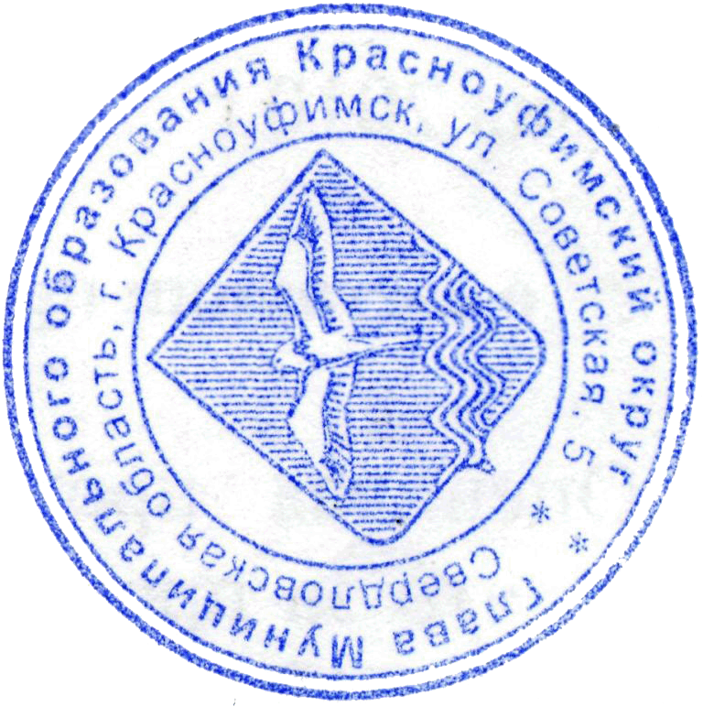
Глава Муниципального образования Красноуфимский округ,
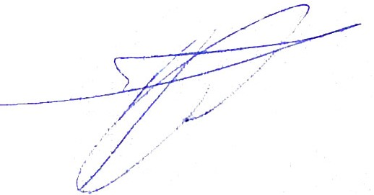
председатель антитеррористической
комиссии

О.В. Ряписов
ПЛАН
работы антитеррористической комиссии в МО Красноуфимский округ
на 2017 год

I. Вводная часть

В 2016 годусоциально-экономическая обстановка в МО Красноуфимский округ стабильна.
В отчетном периоде протестная активность носила ситуативный характер и не оказала существенного влияния на обстановку. На территории МО Красноуфимский округ проведено 0 массовых публичных мероприятий, из них 0 протестного характер, в которых приняли участие 0 человек. Фактов проведения публичных мероприятий с нарушениями установленного порядка не было. Фактов конфликтов на межнациональной и межконфессиональной почве не зарегистрировано.
Органами местного самоуправления МО Красноуфимский округ принято 1 муниципальный правовой акт, касающихся реализации полномочий по участию в профилактике терроризма, минимизации и (или) ликвидации последствий его проявлений.
В отчетном периоде проведено 5 заседаний антитеррористической комиссии в МО Красноуфимский округ, в ходе которых рассмотрено 25 наиболее актуальных вопросов, в том числе по выполнениютребований к антитеррористической защищённости объектов (территорий), мест массового пребывания людей, а также объектов транспортной инфраструктуры и топливно-энергетического комплекса, обеспечению безопасности в период подготовки и проведения массовых публичных мероприятий (празднование Нового года и Рождества Христова, Праздника Весны и Труда, Дня Победы, Дня России), а также реализации решений Национального антитеррористического комитета, антитеррористической комиссии в Свердловской области, Комплексного плана противодействия идеологии терроризма в Российской Федерации на 2013–2018 годы, утвержденного Президентом Российской Федерации 26.04.2013 № Пр-1069 и Комплексного плана мероприятийпо противодействию идеологии терроризма в Свердловской области на 2014–2018 годы, утвержденного Губернатором субъекта Российской Федерации, председателем антитеррористической комиссии 29.11.2013.
Основными угрозообразующими факторами на территории МО Красноуфимский округ являются:
– распространение в информационно-телекоммуникационной сети «Интернет» материалов, пропагандирующих идеологию терроризма;
Справочно:
В отчетном периоде сотрудниками правоохранительных органов не выявлены и источники информации с признаками пропаганды террористической и экстремистской идеологии в информационно-телекоммуникационной сети «Интернет».
– возможное проживание на территории МО Красноуфимский округ лиц из числа приверженцев радикальных течений ислама, а также ранее участвующих в боевых действиях в составе международных террористических организаций которые могут совершить террористические акты с использованием взрывных устройств на критически важных и потенциально опасных объектах, а также в местах массового пребывания людей;
Справочно:
В отчетном периоде на территории МО Красноуфимский округ не выявлено преступлений террористического характера, связанных с участием в незаконном вооруженном формировании (часть 2 статьи 208 УК РФ).
– наличие у населения в незаконном обороте оружия и боеприпасов, которые могут использоваться для совершения преступлений, в том числе террористической направленности;
Справочно:
Зарегистрировано 0 преступлений, связанных с незаконным оборотом оружия, ВВ и ВУ.
– сохраняются негативные процессы, связанные с притоком иностранных граждан, в том числе из стран Средней Азии.
Учитывая прогнозируемые угрозы и в целях повышения уровня антитеррористической защищенности объектов (территорий), а также мест массового пребывания людей, основные усилия АТК в МО в 2017 году необходимо сосредоточить на:
– своевременном выявлении и устранении причин и условий, способствующих проявлениям терроризма, посредством совершенствования координации деятельности органов местного самоуправления Энского городского округа и общественных объединений и иных организаций, оказывающих помощь (содействие) субъектам противодействия терроризму в рамках реализации своих прав;

– повышении качества информационно-пропагандистской работы с населением в сфере противодействия терроризму;
– выработке комплекса мер по обеспечению безопасности в период подготовки и проведения Единого дня голосования, а также других публичных массовых мероприятий;
– обеспечении мониторинга и реализация на территории МО Красноуфимский округ мер по укреплению антитеррористической защищенности объектов (территорий), находящихся в муниципальной собственности и мест массового пребывания людей;
– проведении профилактической работы с лицами, состоящими на учетах в правоохранительных органах.

II. Основная часть:
1. Организационно-управленческие мероприятия
№№ | Мероприятие |  |  | Срок исполнения |  |  |  | Исполнители (соисполнители)
1.1. | Темы для рассмотрения на заседаниях АТК
1.1.1 | О выработке мер по совершенствованию деятельности органов местного самоуправления в сфере профилактики терроризма в части реализации полномочий, предусмотренных статьей 5.2 Федерального закона от 06 марта 2006 года № 35-ФЗ «О противодействии терроризму» |  |  |  | I квартал |  |  | Органы местного самоуправления МО Красноуфимский округ
1.1.2. | О выполнении требований к АТЗ объектов (территорий), а также мест массового пребывания людей, предусмотренных федеральными законами и нормативными правовыми актами Российской Федерации |  |  |  | ежеквартально |  |  | Органы местного самоуправления МО Красноуфимский округ, территориальные подразделения федеральных органов исполнительной власти
1.1.3. | О ходе исполнения решений НАК и региональной антитеррористической комиссии АТК, реализации Комплексного плана, а также Регионального плана |  |  |  | ежеквартально |  |  | Члены АТК в МО
1.1.4. | О состоянии АТЗ объектов транспортной инфраструктуры воздушного, железнодорожного и автомобильного транспорта, расположенных на территории МО Красноуфимский округ, и мерах по ее совершенствованию |  |  |  | II квартал |  |  | Территориальные подразделения федеральных органов исполнительной власти.
1.1.5. | О мерах по предотвращению террористических угроз на территории МО Красноуфимский округ, в том числе в период подготовки и проведения массовых общественно-политических, культурных и иных мероприятий |  |  |  | II, III и IVкварталы |  |  | Территориальные подразделения федеральных органов исполнительной власти, органы местного самоуправления МО Красноуфимский округ, общественные объединения и иные организации
1.1.6. | О мерах по противодействию незаконному обороту оружия, боеприпасов и ВВ |  |  |  | III квартал |  |  | Территориальные подразделения федеральных органов исполнительной власти, органы местного самоуправления МО Красноуфимский округ
1.1.7. | О результатах деятельности антитеррористической комиссии в МО Красноуфимский округ в 2017 году, основных задачах и утверждении плана работы АТК на 2018 год |  |  |  | IV квартал |  |  | Администрация МО Красноуфимский округ члены АТК в МО
1.2. | Иные организационно-управленческие мероприятия, направленные на профилактику терроризма
1.2.1. | Актуализировать перечень потенциальных объектов террористических посягательств, расположенных на территории МО Красноуфимский округ |  |  |  | до 01 марта |  |  | Территориальныеподразделения органы федеральной службы безопасности, органа внутренних дел, Администрация МО Красноуфимский округ
1.2.2. | Организовать проверки по исполнению решений (указаний) НАК иАТК, а также по профилактике терроризма, минимизации и (или) ликвидации его последствий. |  |  |  | ежеквартально |  |  | Члены АТК в МО
1.2.3. | Организовать проведение профилактических и информационно-пропагандистских мероприятий, направленных на активизацию процесса добровольной выдачи населением незаконно хранящегося оружия, взрывчатых веществ и взрывных устройств, а также компонентов для их изготовления |  |  |  | до 12 мая |  |  | Члены АТК в МО
2. Мероприятия по исполнению решений НАК и Антитеррористической комиссии в Свердловской области
№№ | Протокол НАК  (дата, номер, пункт) |  | Наименование мероприятия |  |  |  |  |  | Срок  исполнения |  | Исполнители (соисполнители)
2.1. | пункт 2.1.3 раздел II протокола заседания НАК от 11.10.2016 |  | Разработать и утвердить  в соответствии с рекомендациями НАК положение и регламент АТК в МО |  |  |  |  |  | до 15 ноября |  | Администрация МО Красноуфимский округ
2.2. | пункт 2.1.6 раздел II протокола заседания НАК от 11.10.2016 |  | Принять участие в учебных сборах, проводимых аппаратом региональной АТК по вопросу реализации полномочий органов местного самоуправления в области профилактики терроризма, минимизации и (или) ликвидации последствий его проявлений, а также организационное и материально-техническое обеспечение деятельности АТК в МО |  |  |  |  |  | до 15 ноября |  | Администрация МО Красноуфимский округ
2.3. | подпункт 5.3 пункта 5 раздела II протокола совместного заседания АТК и оперативного штаба  в Свердловской области  от 28.04.2014 № 2 |  | В обязательном порядке с участием детей и обслуживающего персонала проводить тренировки по отработке действий при возникновении чрезвычайных ситуаций техногенного и природного характеров |  |  |  |  |  | по отдельному плану |  | Органы местного самоуправления МО Красноуфимский округ, территориальные подразделения федеральных органов исполнительной власти
2.4. | подпункт 6.1 пункта 6 раздела IV протокола совместного заседания АТК и ОШ от 12.09.2014 № 3 |  | Контролировать организацию работы  в муниципальном образовании, по профилактике терроризма, в том числе по обучению муниципальных служащих, закреплённых за указанным направлением деятельности |  |  |  |  |  | постоянно |  | Администрация МО Красноуфимский округ
2.5. | подпункт 6.5 пункта 6 раздела IV протокола совместного заседания АТК и ОШ от 12.09.2014 № 3 |  | Освещать в местных средствах массовой информации и на официальных сайтах в сети Интернет мероприятия  по профилактике терроризма, проводимые на территории муниципального образования. |  |  |  |  |  | постоянно |  | Администрация МО Красноуфимский округ, члены АТК в МО
2.6. | подпункт 6.7 пункта 6 раздела IV протокола совместного заседания АТК и ОШ от 12.09.2014 № 3 |  | Представлять полугодовые отчёты  о ходе выполнения мероприятий Комплексного плана и Регионального плана, в адрес управляющего Западного управленческого округа Свердловской области строго  по установленной форме отчетности |  |  |  |  |  | до 05 числа месяца, следующего за отчётным периодом |  | Администрация МО Красноуфимский округ члены АТК в МО
2.7. | подпункт 7.1 пункта 7 раздела II протокола совместного заседания АТК и ОШ от 12.09.2014 № 3 |  | Рассматривать на заседаниях антитеррористической комиссии муниципального образования, результаты исполнения мероприятий, предусмотренных Комплексным планом и Региональным планом в части, касающейся органа местного самоуправления. |  |  |  |  |  | ежеквартально |  | Администрация МО Красноуфимский округ, члены АТК в МО
2.8. | подпункт 7.1 пункта 7 раздела IV протокола совместного заседания АТК и ОШ от 29.12.2014 № 4 |  | Рассматривать на заседаниях антитеррористической комиссии вопросы исполнения решений НАК и АТК с заслушиванием исполнителей о результатах выполнения мероприятий |  |  |  |  |  | ежеквартально |  | Администрация МО Красноуфимский округ, члены АТК в МО
2.9. | подпункт 7.2 пункта 7 раздела IV протокола совместного заседания АТК и оперативного штаба  в Свердловской области  от 28.04.2015 № 2 |  | Организовать исполнение рекомендаций Департамента административных органов Губернатора Свердловской области (аппарата АТК) по устранению замечаний, выявленных в деятельности муниципальной антитеррористической комиссии |  |  |  |  |  | согласно установленных сроков |  | Администрация МО Красноуфимский округ
2.10. | подпункт 8.4 пункта 8 раздела V протокола совместного заседания АТК и ОШ от 10.05.2016 № 2 |  | Обеспечить скоординированную работу с исполнительными органами государственной власти Свердловской области, некоммерческими организациями, другими институтами гражданского общества и гражданами в сфере противодействия терроризму |  |  |  |  |  | ежеквартально |  | Члены АТК  в МО
2.11. | подпункт 5.3 пункта 5 раздела I протокола совместного заседания АТК и ОШ от 08.09.2016 № 4 |  | \Осуществить контроль за реализацией комплекса мероприятий по оснащению муниципальных общеобразовательных организаций современными техническими средствами противопожарной и антитеррористической защиты (системы видеонаблюдения, тревожной сигнализации, контроля, управления доступом  и эвакуацией обучающихся  и работников), контроля безаварийной работы систем жизнеобеспечения,  а также первичными средствами пожаротушения. |  |  |  |  |  | до 01 сентября |  | Органы местного самоуправления Энского городского округа
2.12. | подпункт 5.4 пункта 5 раздела I протокола совместного заседания АТК и ОШ от 08.09.2016 № 4 |  | Представить в Администрацию западного управленческого округа информацию о результатах исполнения мероприятий, предусмотренных подпунктом 5.3 пункта 5 раздела I протокола совместного заседания АТК и ОШ  от 08.09.2016 № 4 |  |  |  |  |  | до 04 сентября |  | Администрация МО Красноуфимский округ
2.13. | подпункт 13.2.1 пункта 13 раздела IV протокола совместного заседания АТК и ОШ от 08.09.2016 № 4 |  | Принять муниципальный нормативный правовой акт о разграничении полномочий между органами местного самоуправления по участию  в профилактике терроризма, а также минимизации и (или) ликвидации последствий его проявлений, предусмотренных статьей 5.2 Федерального закона от 06 марта 2006 года № 35-ФЗ «О противодействии терроризму» |  |  |  |  |  | до 01мая |  | Органы местного самоуправления МО Красноуфимский округ
2.14. | подпункт 13.2.2 пункта 13 раздела IV протокола совместного заседания АТК и ОШ от 08.09.2016 № 4 |  | Принять муниципальный нормативный правовой акт об организации  и проведении в муниципальных образованиях информационно-пропагандистских мероприятий  по разъяснению сущности терроризма и его общественной опасности, а также формированию у граждан неприятия идеологии терроризма, в том числе путем распространения информационных материалов, печатной продукции, проведения разъяснительной работы и иных мероприятий |  |  |  |  |  | до 01марта |  | Органы местного самоуправления МО Красноуфимский округ
2.15. | подпункт 13.4 пункта 13 раздела IV протокола совместного заседания АТК и ОШ от 08.09.2016 № 4 |  | Принять исчерпывающие меры  по выполнению требований  к антитеррористической защищенности объектов (территорий), находящихся в муниципальной собственности |  |  |  |  |  | до 29 декабря |  | Органы местного самоуправления МО Красноуфимский округ
2.16. | подпункт 13.5 пункта 13 раздела IV протокола совместного заседания АТК и ОШ от 08.09.2016 № 4 |  | Представить информацию  о результатах исполнения мероприятий, предусмотренных пунктом 13в адрес управляющего Западным управленческим округом |  |  |  |  |  | до 05 марта 2017 года и 08 января 2018 года |  | Администрация МО Красноуфимский округ
3. Мероприятия по реализации Комплексного плана и Регионального плана
№№ | Мероприятие |  |  |  |  |  | Срок исполнения |  |  | Исполнители (соисполнители)
3.1 | Организовать проведение мероприятий образовательного, воспитательного, информационного и организационного характера по вопросам противодействия идеологии терроризма. К указанным мероприятиям привлечь представителей общественных объединений и иных организаций, а также деятелей культуры и искусства. О результатах информировать Администрацию МО Красноуфимский округ |  |  |  |  |  | до 10 июля 2017 года и 15 января 2018 года |  |  | МОУО Красноуфимский округ, члены АТК в МО
3.2 | Организовать размещение в средствах массовой материалов антитеррористического содержания, обеспечив предварительную экспертную оценку распространяемых материалов. О результатах информировать Администрацию МО Красноуфимский округ |  |  |  |  |  | до 10 июля 2017 года и 15 января 2018 года |  |  | Члены АТК, органы местного самоуправления МО Красноуфимский округ
3.3 | Принять участие в мероприятиях, посвященных Дню солидарности в борьбе с терроризмом, в пределах установленной компетенции. О результатах информировать Администрацию МО Красноуфимский округ |  |  |  |  |  | до 05 сентября |  |  | Члены АТК в МО
3.4 | Реализовать мероприятия по противодействию распространения идеологии терроризма среди мигрантов. О результатах информировать Администрацию МО Красноуфимский округ |  |  |  |  |  | до 10 июля 2017 года и 15 января 2018 года |  |  | Члены АТК в МО
3.5 | Определить должностных лиц, на которых возложить непосредственное руководство работой по исполнению мероприятий Комплексного плана и Регионального плана. О результатах информировать Администрацию МО Красноуфимский округ |  |  |  |  |  | до 20 февраля |  |  | Члены АТК в МО, органы местного самоуправления МО Красноуфимский округ
3.6 | В положения об органах местного самоуправления и должностные регламенты (обязанности) должностных лиц, ответственных за организацию и реализацию мероприятий Комплексного плана и Регионального плана, внести соответствующие полномочия. О результатах информировать Администрацию МО Красноуфимский округ |  |  |  |  |  | до 20 марта |  |  | Органы местного самоуправления МО Красноуфимский округ
4. Мероприятия по обеспечению антитеррористической защищённости критически важных объектов, потенциально опасных объектов, а также мест массового пребывания людей
№№ |  | Мероприятие |  |  |  | Срок исполнения |  |  |  | Исполнители (соисполнители)
4.1. |  | Принимать участие в учениях (тренировках)  по отработке действий к пресечению террористических актов |  |  |  | до отдельному плану |  |  |  | Члены АТК в МО, Администрация МО Красноуфимский округ
4.2 |  | Принять участие в проведении проверок (обследований) потенциальных объектов террористических посягательств на предмет их АТЗ, при выявлении нарушений принять меры реагирования в соответствии с законодательством Российской Федерации |  |  |  | по отдельному плану |  |  |  | Члены АТК в МО, Администрация МО Красноуфимский округ
4.3 |  | Обеспечить мониторинг состояния АТЗ подведомственных объектов (территорий). О результатах информировать Администрацию МО Красноуфимский округ |  |  |  | Ежеквартально |  |  |  | Члены АТК в МО, органы местного самоуправления МО Красноуфимский округ
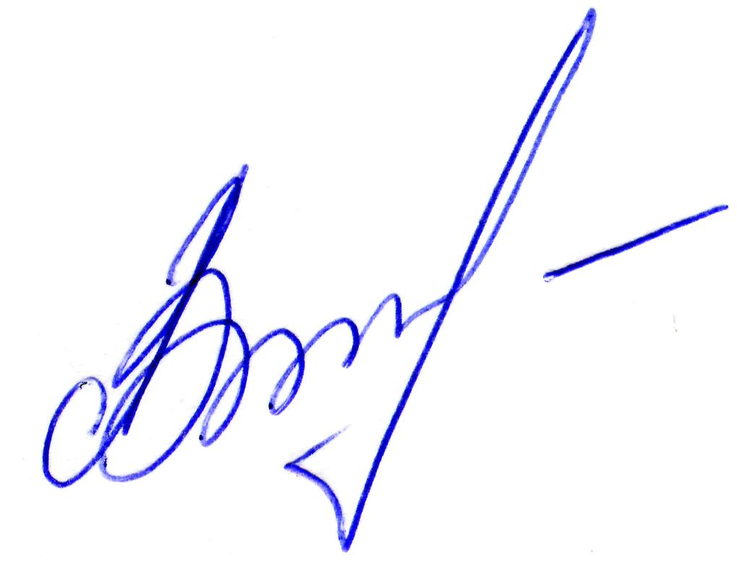

Начальник отдела ГО и ЧС
Администрации МО Красноуфимский округ,
секретарь АТК МО Красноуфимский округ А.В. Голубцов

Далее – отчетный период.
Далее – НАК.
Далее – Комплексный план.
Далее – Региональный план.
Далее – АТК.
Далее – ОШ.
Далее – ОШ.

